### 版本下载说明

APK版本下载地址：

<http://39.105.150.229:8741/pss/>

版本号在文件名中标识。

### 资源热更说明

资源热更地址：

<http://39.105.150.229:8741/HotUpdate/>

账户名：ss 密码：ss

详细说明：

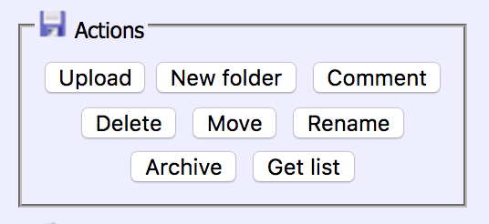

Upload -> 弹出下方界面

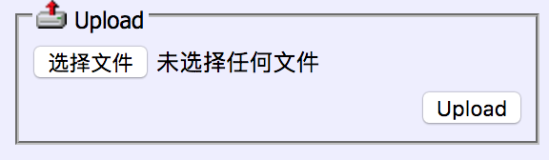

选择文件 -> Upload -> 上传成功 -> Back

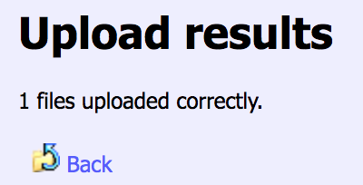

勾选 “删除此文件后，开始热更资源” -> Delete

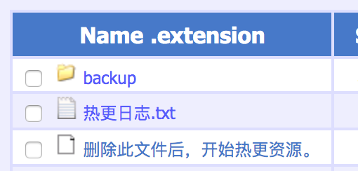

等待热更完成，大概2~5分钟。

热更完成后会看到 “热更日志.txt” 文件，包含此次热更的文件列表。

backup 目录下会自动保存此次热更文件备份。

### 数值表说明

以TableVirus表为例：

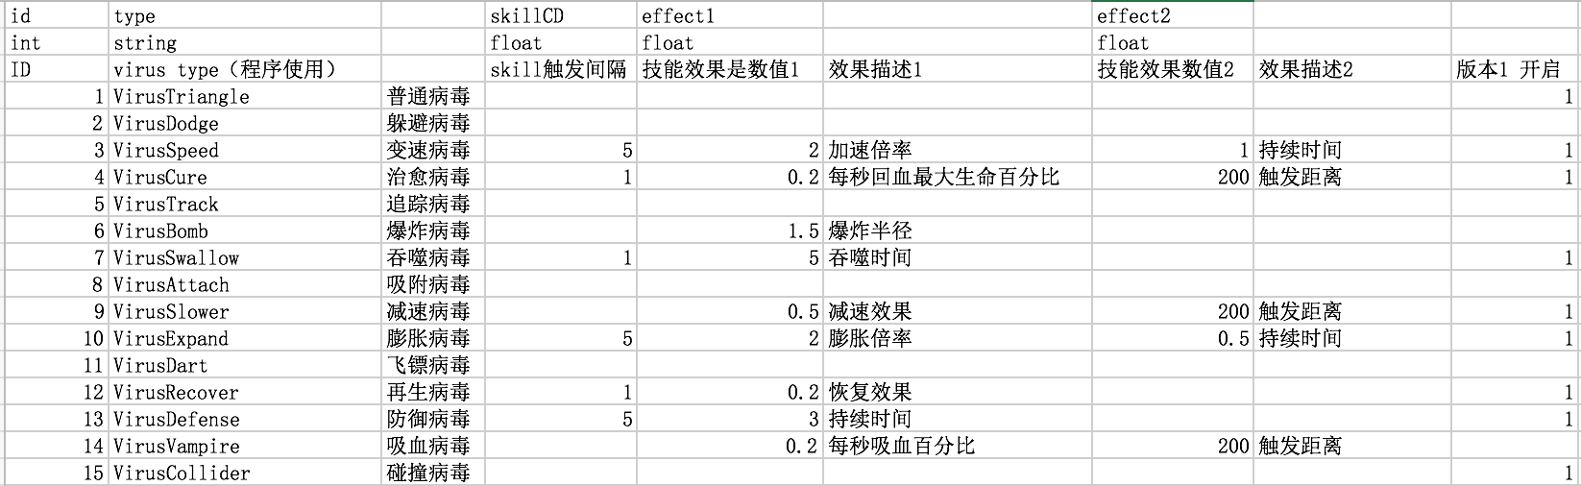

前三行为固定行，分别为，【名称、数值类型，数值说明】。（必须）

第一列为固定列，【ID】。（必须）

无名称列 不参与数值表格生成读取，用于描述上一列数值，保存一些计算公式使用等，可任意添加或删除。

一些列描述中标识（程序使用）则标识不能任意修改数值。

单元格中数据为空则会使用默认值，例如int -> 0。

详细说明：

TableGameLevel，游戏关卡表格，每个关卡一条数据。waveID对应 TableGameWave.id，表示总功能进攻波数。spawnIntervalFactor，spawnCountFactor，virusSpeedFactor，virusHpFactor，列为修正每波进攻数值参数，这样可以多关卡共用多波数据。

TableGameWave，游戏怪物进攻波数据表，virus，virusProb，virusSize，virusHp，virusSpeed，列为怪物数值，要保证数组长度一致。

needClear，表示该波是有要等待上一波怪物被清空，这列的主要作用是，可以将多波连续进攻都设置为needClear=false则认为是同一波，使各种怪物的出现实际精确可控。

isBoss，boss波会弹出全屏警告。